开办企业“一窗通”网上服务平台
办事指南

第一步：申请人登录中国上海网站——审批事项——优化营商环境或者直接输入网址：yct.sh.gov.cn，点击我要开办企业。
“一窗通”服务平台是中国上海门户网站网上政府大厅的组成部分，可以通过点击网上政务大厅中的“优化营商环境”栏目直接进入，也可以通过直接输入网址：yct.sh.gov.cn直接进行访问。
图中显示的页面是“一窗通”服务平台的首页。
1.1首页正下方的业务指南模块中提供了涉及“一窗通”各个部门的服务须知和指南等内容，方便办事人员了解各部门的办事流程。
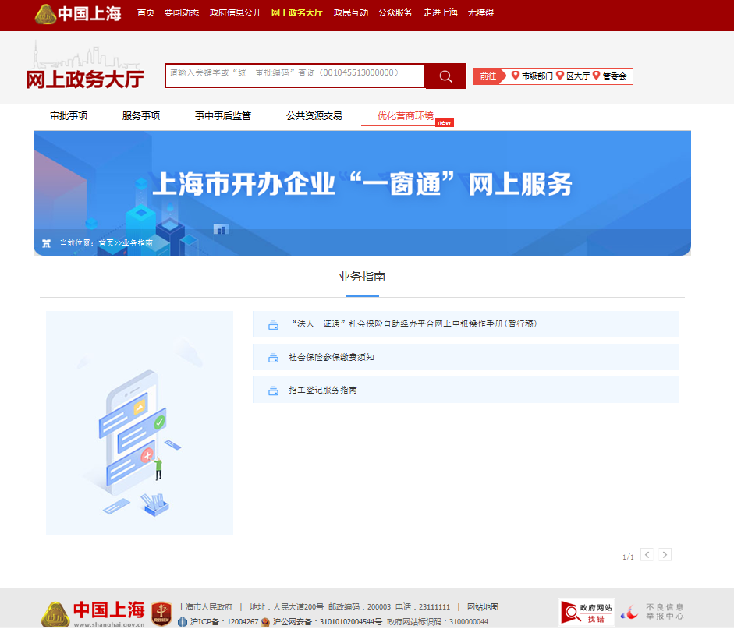
1、2首页正下方的联系方式模块中提供了各部门的办事地址和联系方式，方便申请人咨询业务。
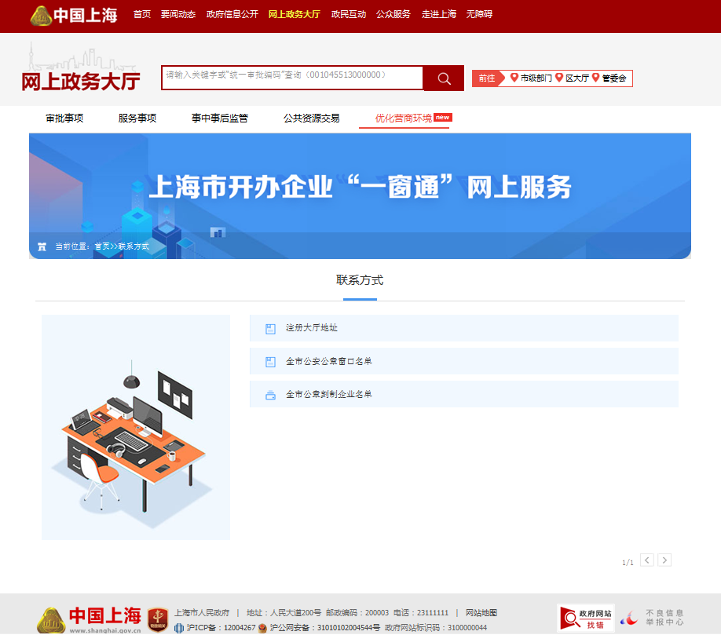
第二步：点击我要开办企业，正式开始企业开办“一窗通”申报。

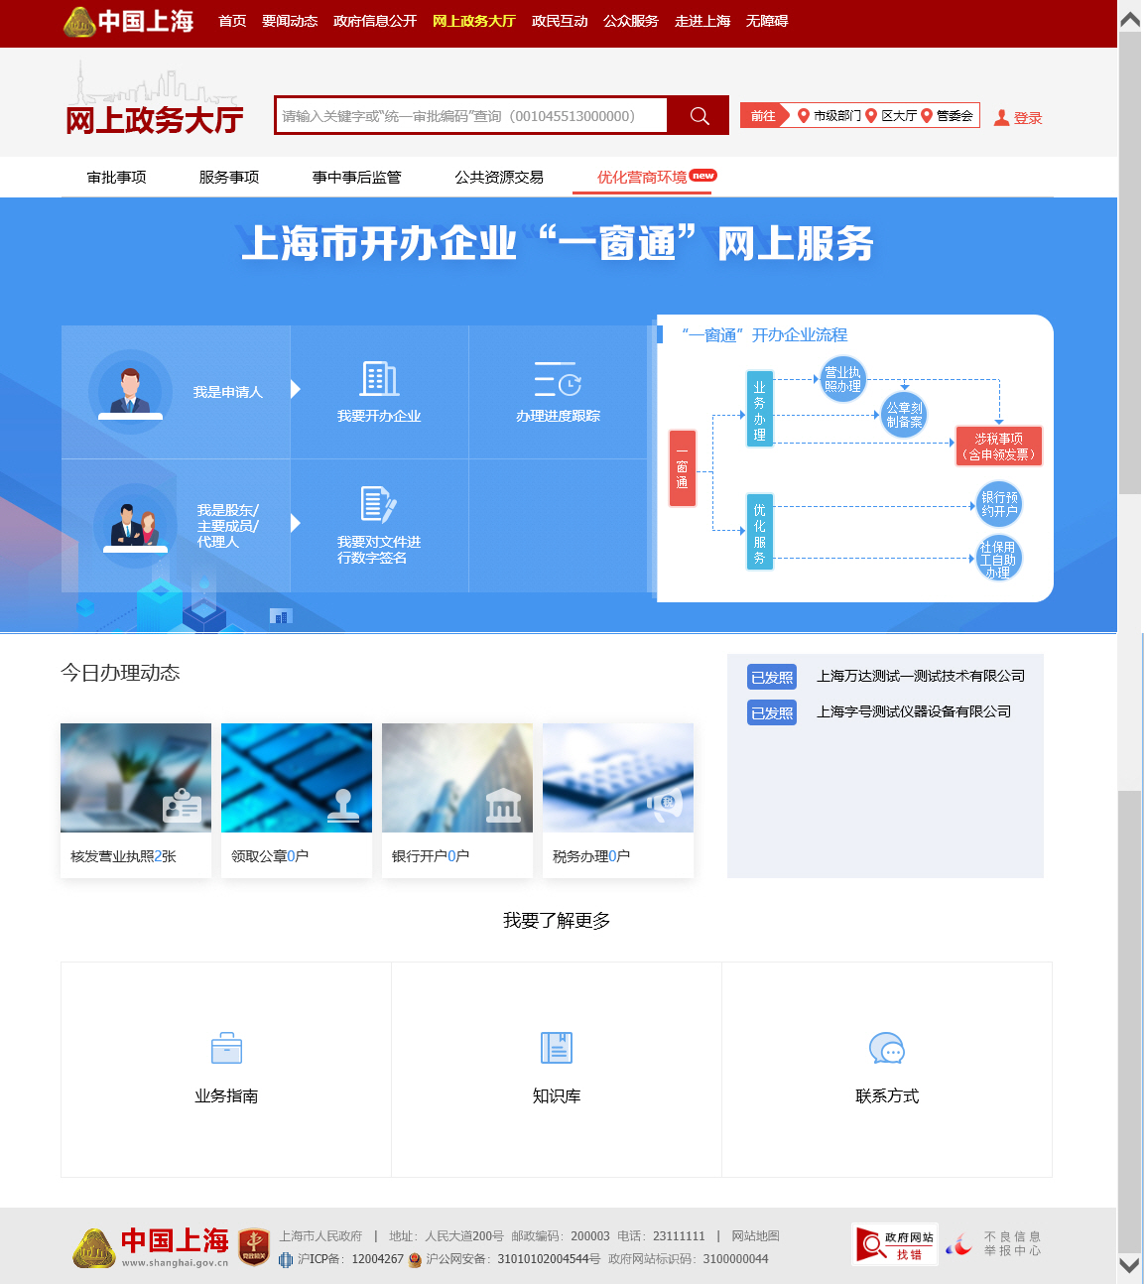
2.1企业申请人按照界面的提示，选择对应的情形进行申报。
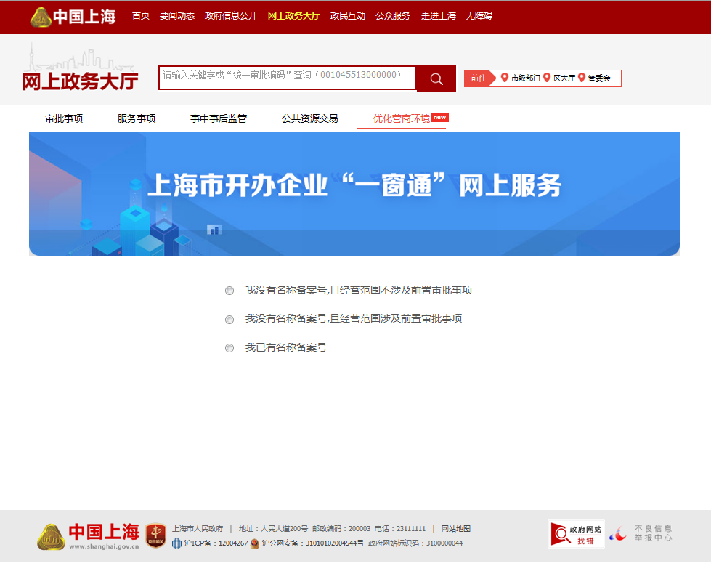
2.2根据上一步的选择后，系统会自动跳出一个申报须知，告知申请人相关申报注意事项。点击“我已仔细阅读并同意以上内容”可以进入下一步。
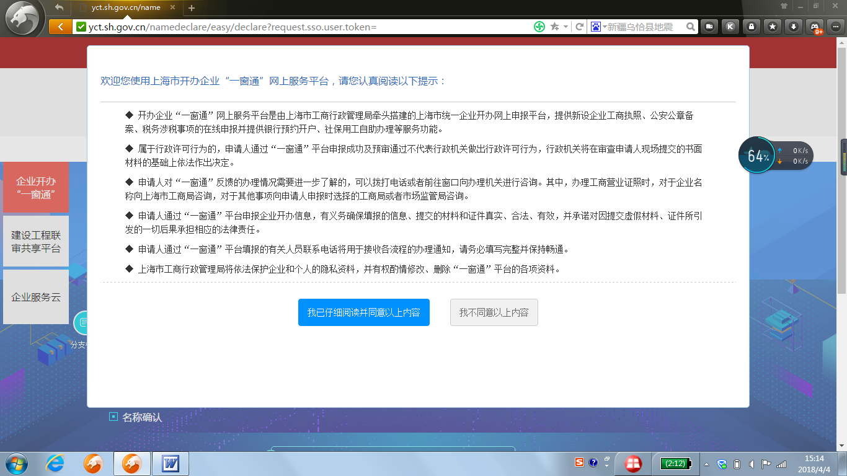

2.3根据提示填写企业名称的四段式组成内容，电脑系统会进行自动比对，显示已有的相似企业名称供申请人参考。申请人确定拟申报名称的选择下一步，需要进行登陆。申报通过不代表登记机关对于企业名称的确认，具体以审核意见为准。属于分支机构的请点页面左侧分支机构的按钮。
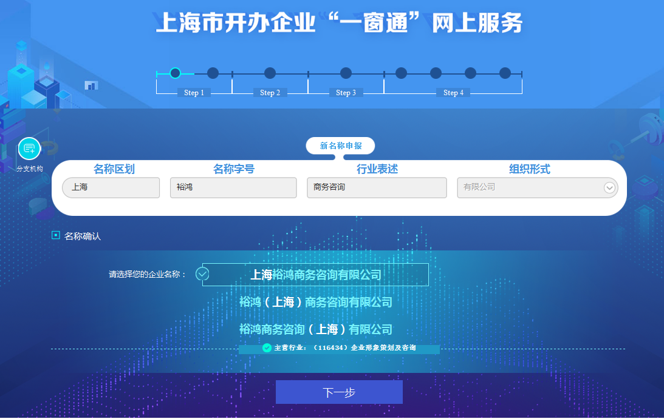
在正式申报企业名称前，系统将自动跳转到“一窗通”平台登陆页面。申请人需要在“中国上海”网站上进行实名认证注册后再登陆。
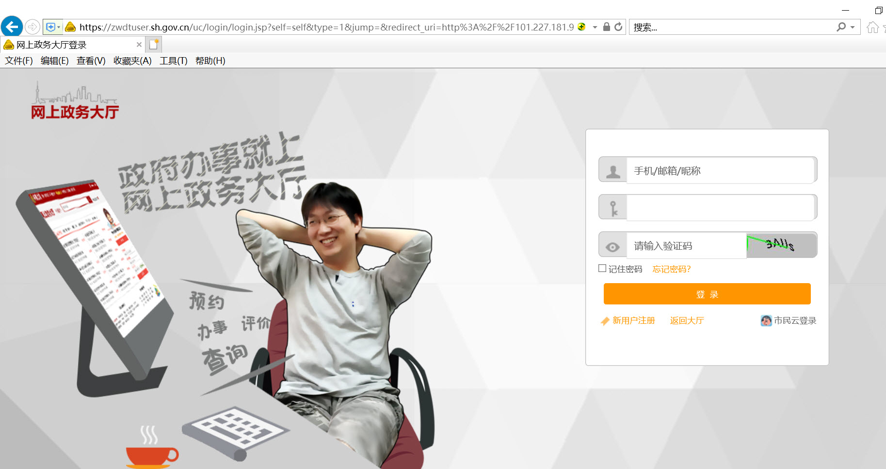
名称申报后，系统自动跳转到“一窗通”平台登陆页面。申请人需要在中国上海网站上进行实名认证注册后再登陆。

2.4登录系统后，申请人首先需要选择登记机关（一般按企业住所选择所在区市场监管局，股份公司选择市工商局）并确认申报的企业名称。请认真选择登记机关，选择错误将会影响办理时间。
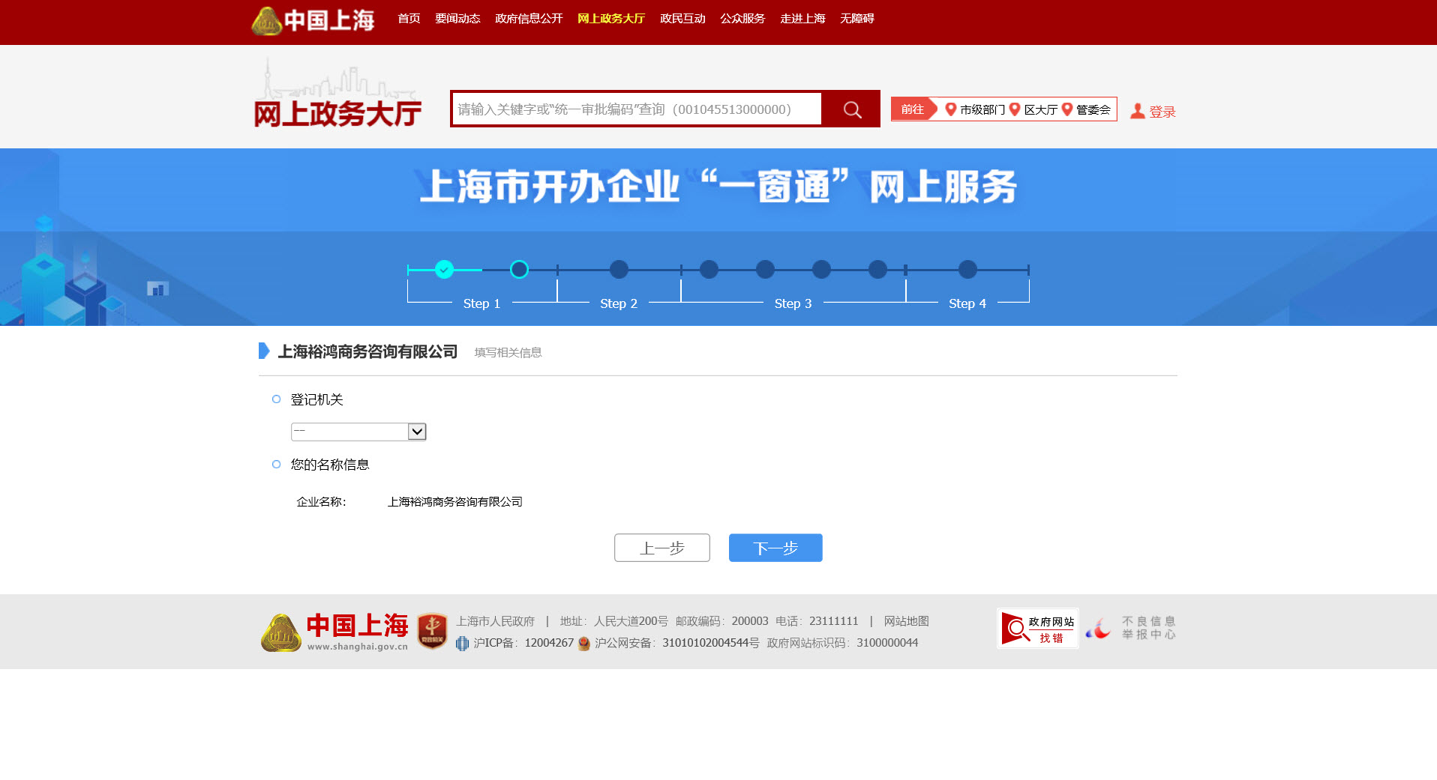

2.5申报人填写企业注册登记的基础信息，包括：企业类型、是否设立董事会和监事会、委托代理人信息等。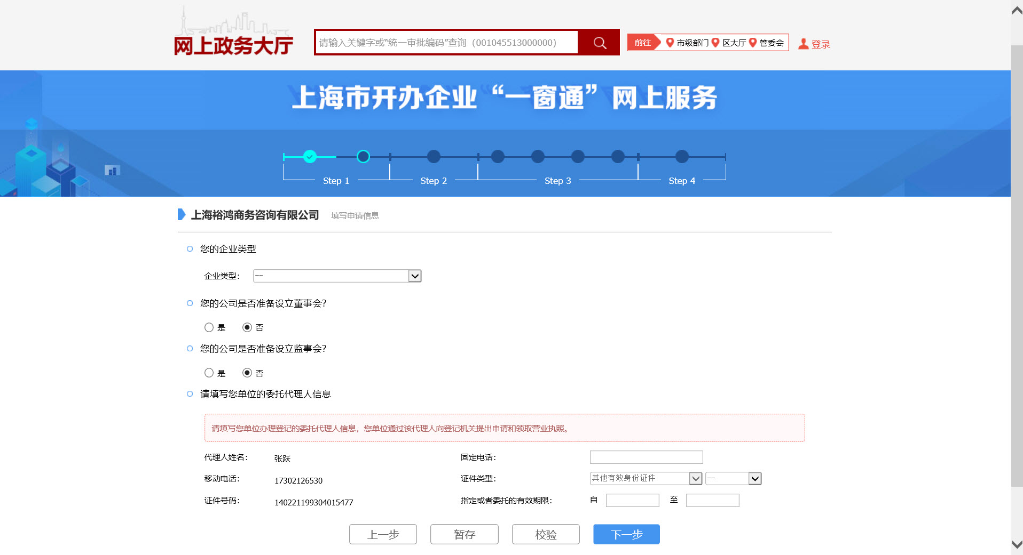

2.6申请人继续填写企业住所、营业期限、经营范围等。住所有产权证的应当填写输产权证书首页的条形码数字。经营范围分为模块化输入和手动输入两种模式。
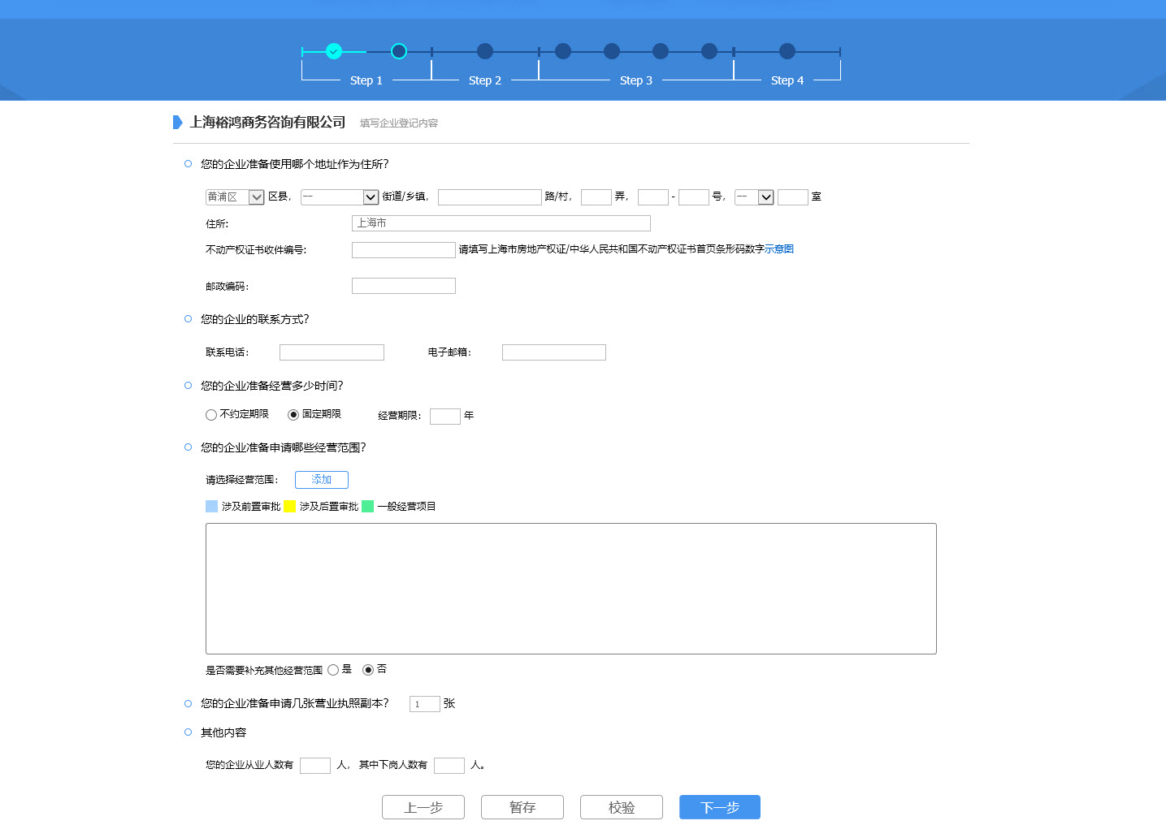

2.6.1经营范围的输入方式
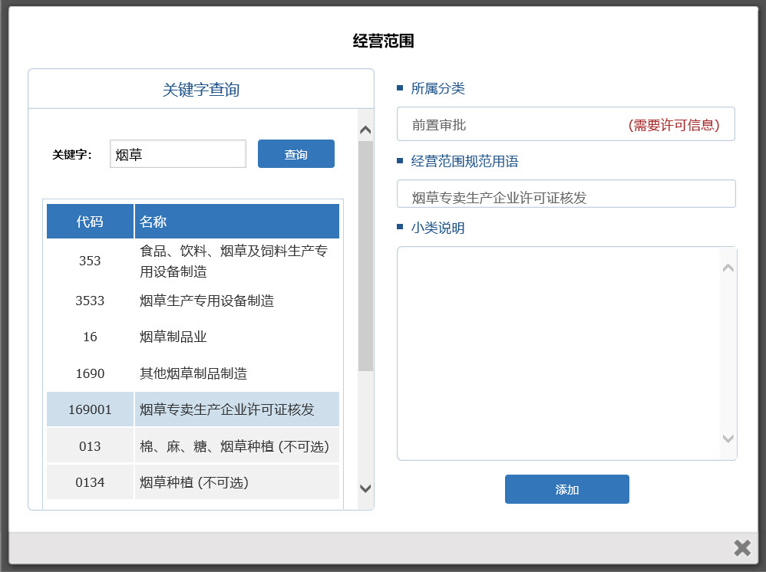
申请人在输入经营范围时，可以选择模块化的输入方式，模糊查询经营范围后进行点选，也可以通过手动输入的方式进行录入。使用模块化的输入方式可以有效避免因经营范围填写错误被退回修改。此次一窗通平台中还设置了前置、后置、一般经营范围的提示功能。
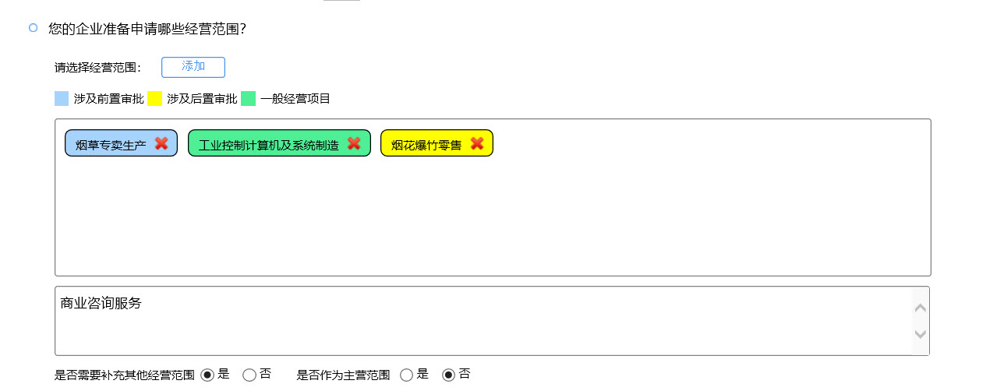

2.7完成上述信息的录入后，申请人需要输入投资人的相关信息。点击具体的投资人，输入相应出资信息。
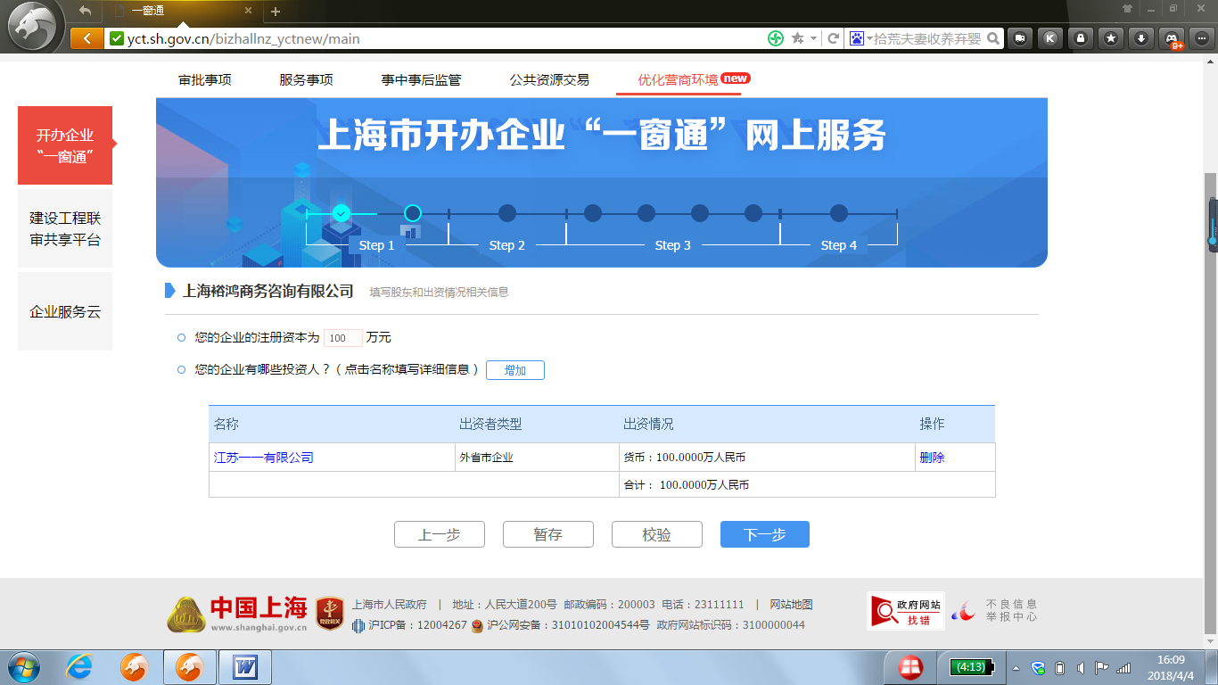

2.8输入法定代表人相关信息，选择法定代表人的职务。
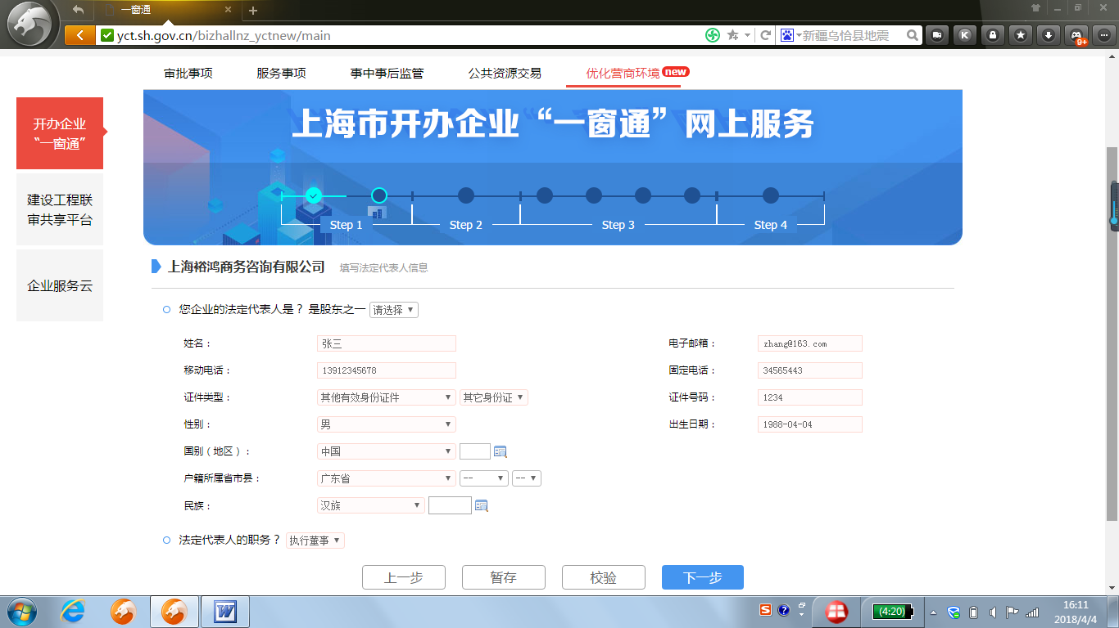

2.8.1完成主要成员的输入，包括：董事、监事、经理。需要强调的是在法定代表人栏目中输入的董事长、执行董事或经理，无须在此页面重复输入。另外，监事不得担任其他职务，包括董事、经理、财务负责人。设监事会的须有不少于1/3的职工监事，职工监事在企业设立时不填写。
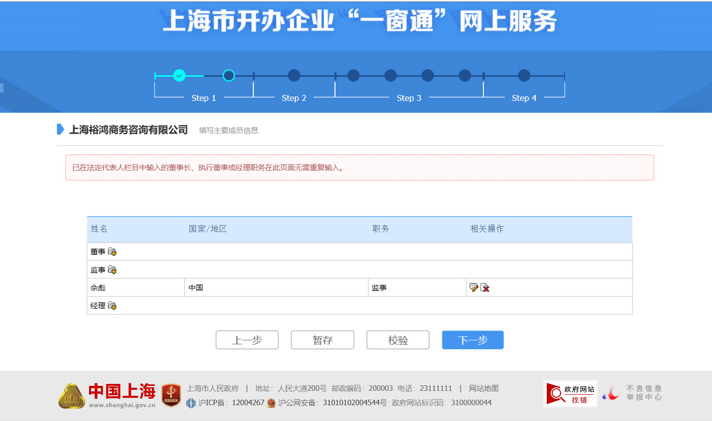
2.9输入财务负责人和联络员的信息

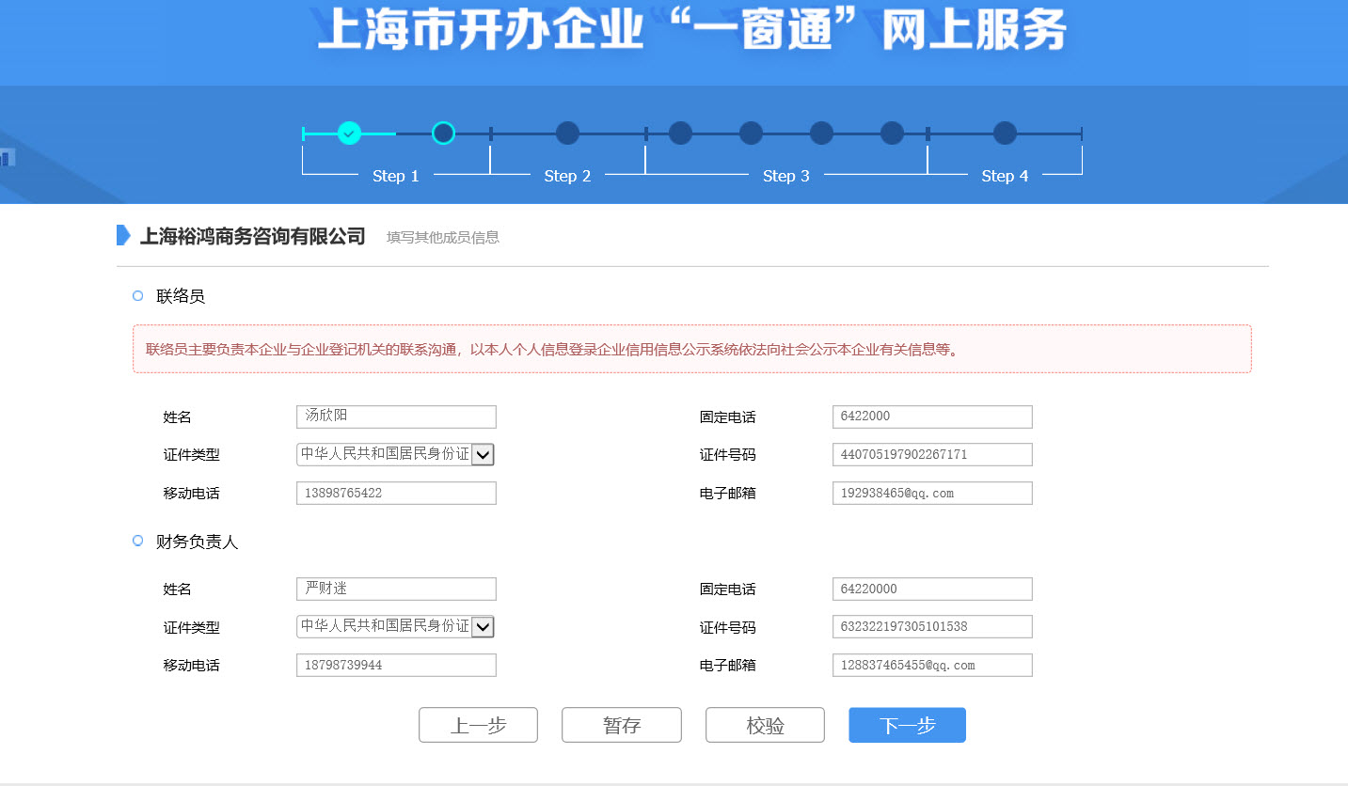

2.10企业注册登记的信息全部填写完整后，系统会显示已填报的信息，申请人核对准确无误后点确认。
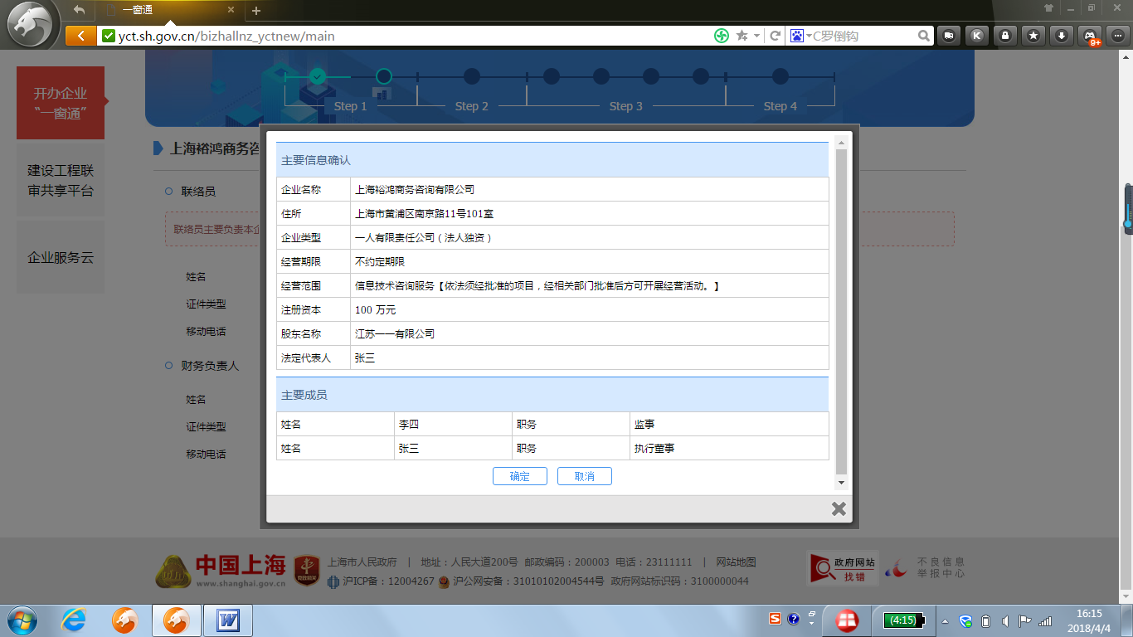

2.11系统会根据填写的内容自动生成相关的注册登记表格和文件。企业注册登记的信息全部填写完整并确认无误后，系统会根据填写的内容自动生成相关的注册登记表格和文件。申请人只需要打印并签字就可以送往相应的注册登记窗口进行业务办理。注意，此步确认结束后“一窗通”申报并未完成，还需继续以下申报。
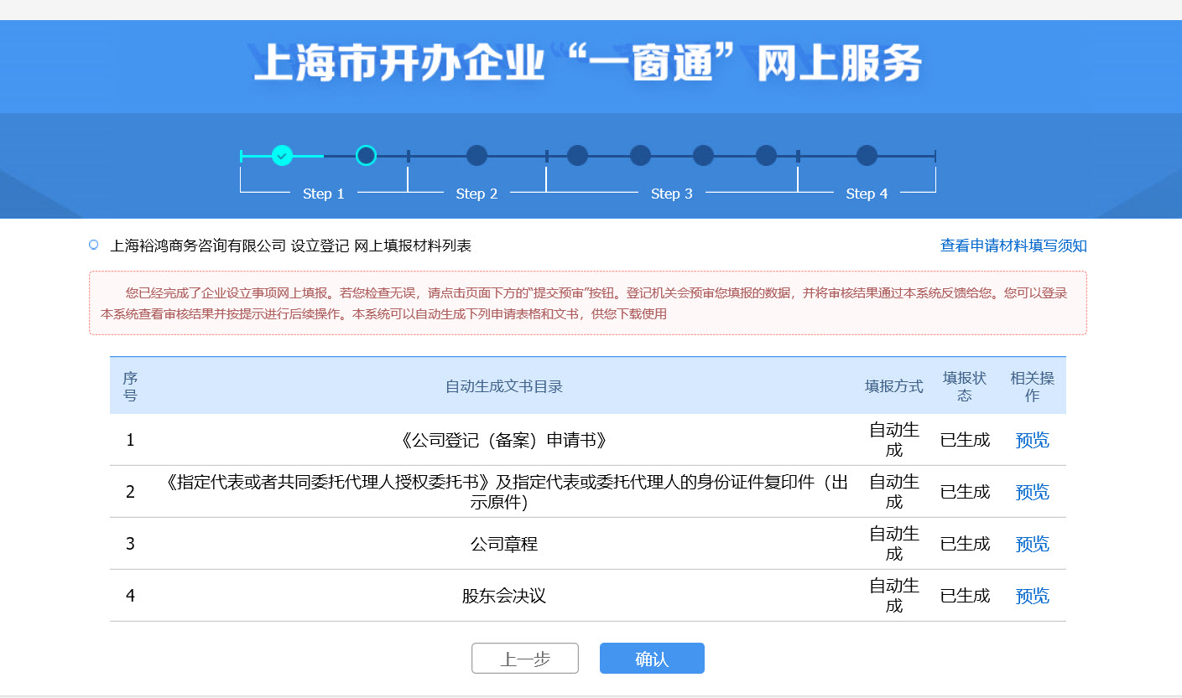

第三步：完成上述步骤后，系统进入公章刻制的信息申报环节。申请人首先需要完整填写公章经办人信息，公章经办人必须与领取人保持一致。
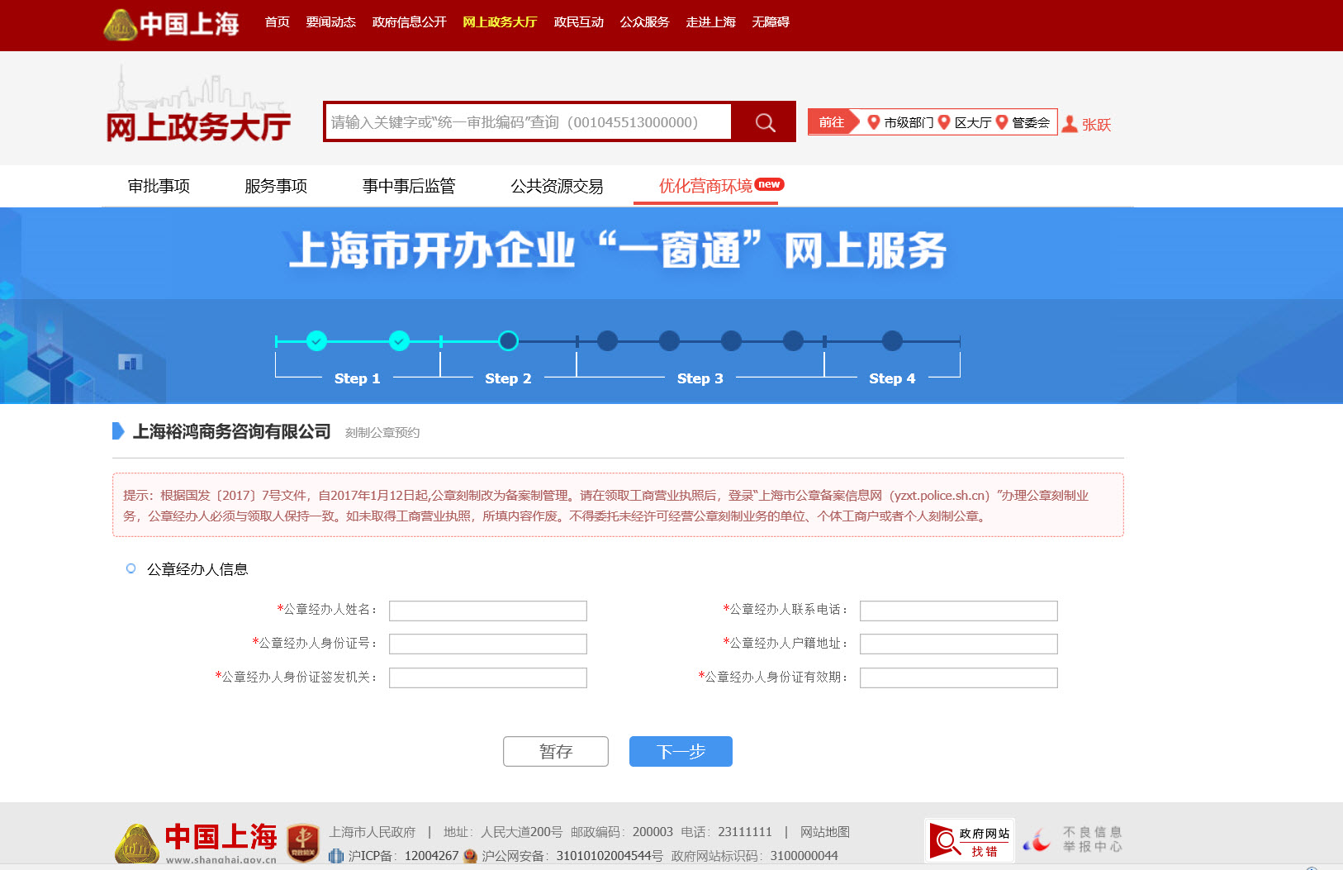
第四步：完成公章经办人的信息填写后，点击下一步，进入办税人员信息。此页面需要填写办税人员的实名信息。申请人在填报前应先阅读相关提示。此步可以跳过，但是跳过会影响企业开办效率。
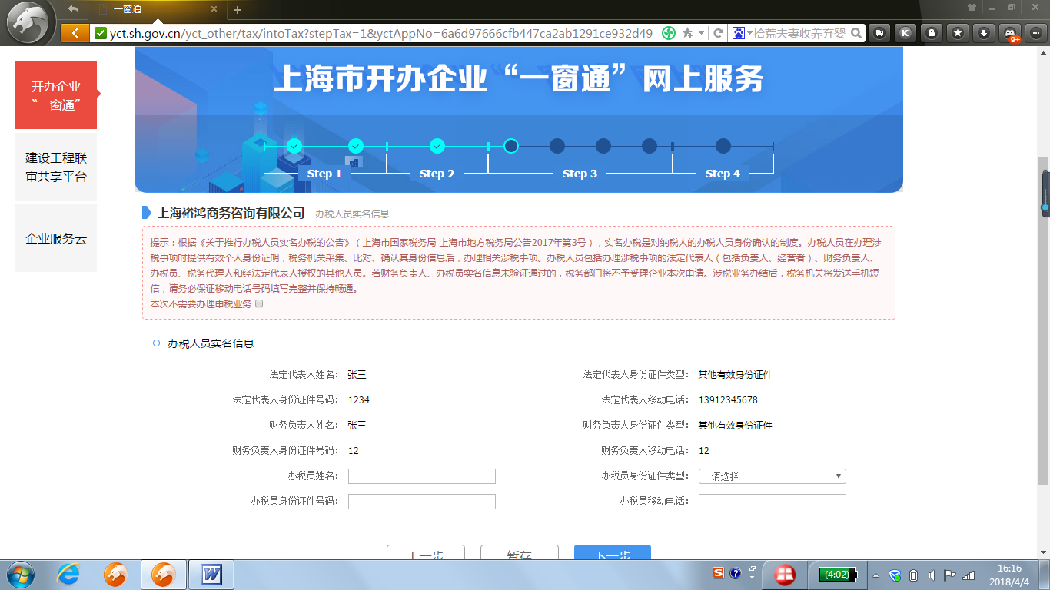

4.1进入财务会计制度备案的页面，继续填写财务信息和核算信息。
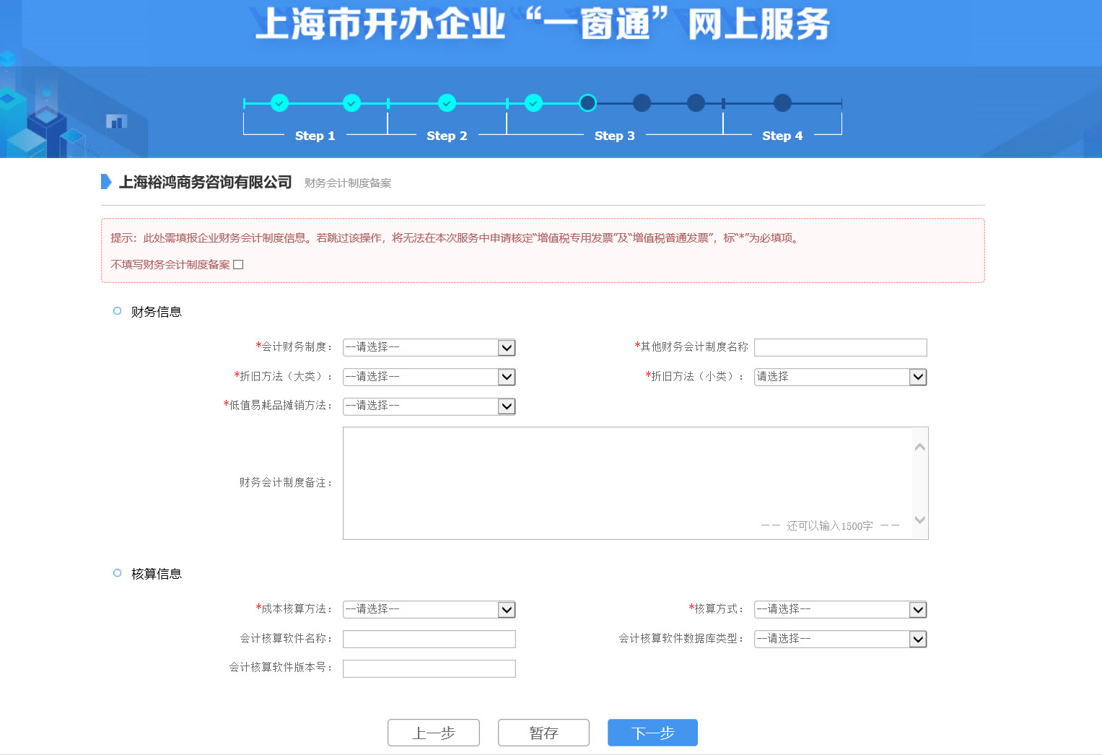
4.2进入增值税纳税人资格认定页面，确定纳税人信息。
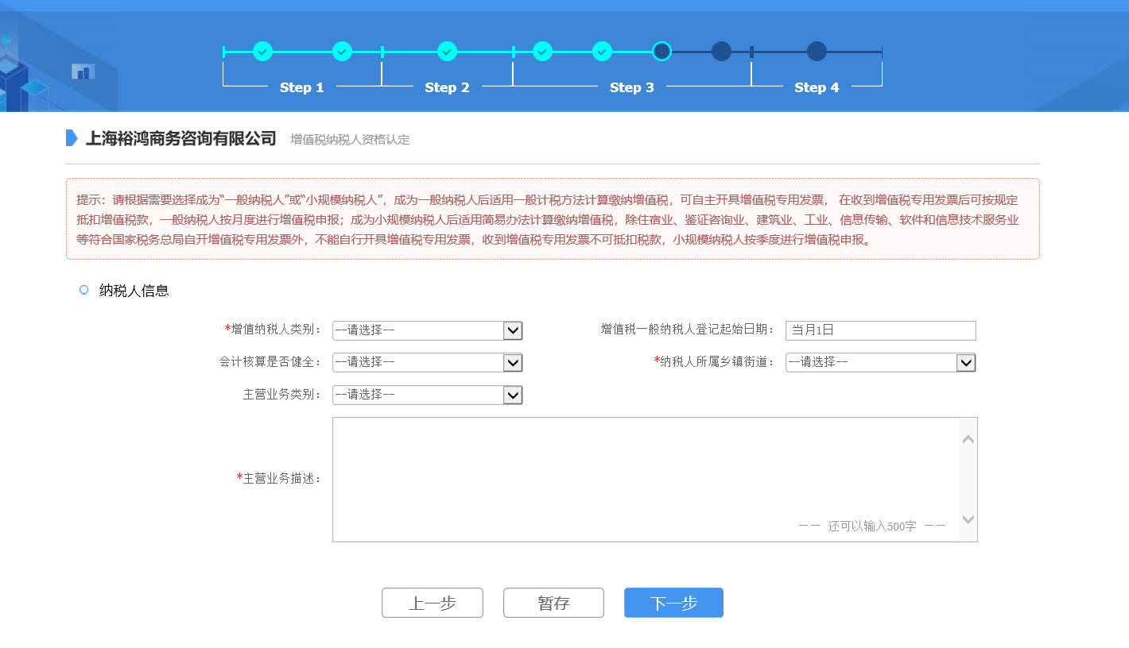

4.3在发票及税控服务页面中，申请人需要填写发票领用人信息和发票种类信息。
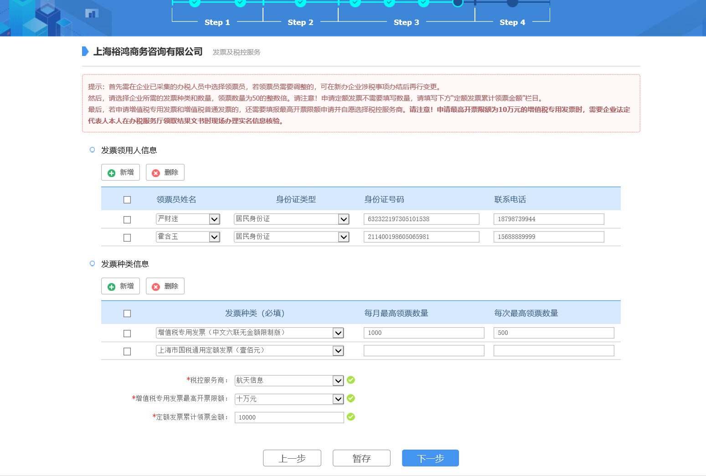

第五步：完成税务相关信息填报后，当事人可以进入银行预约开户页面，进行银行预约人信息的填写，还可以选择开户银行。此步可以跳过。
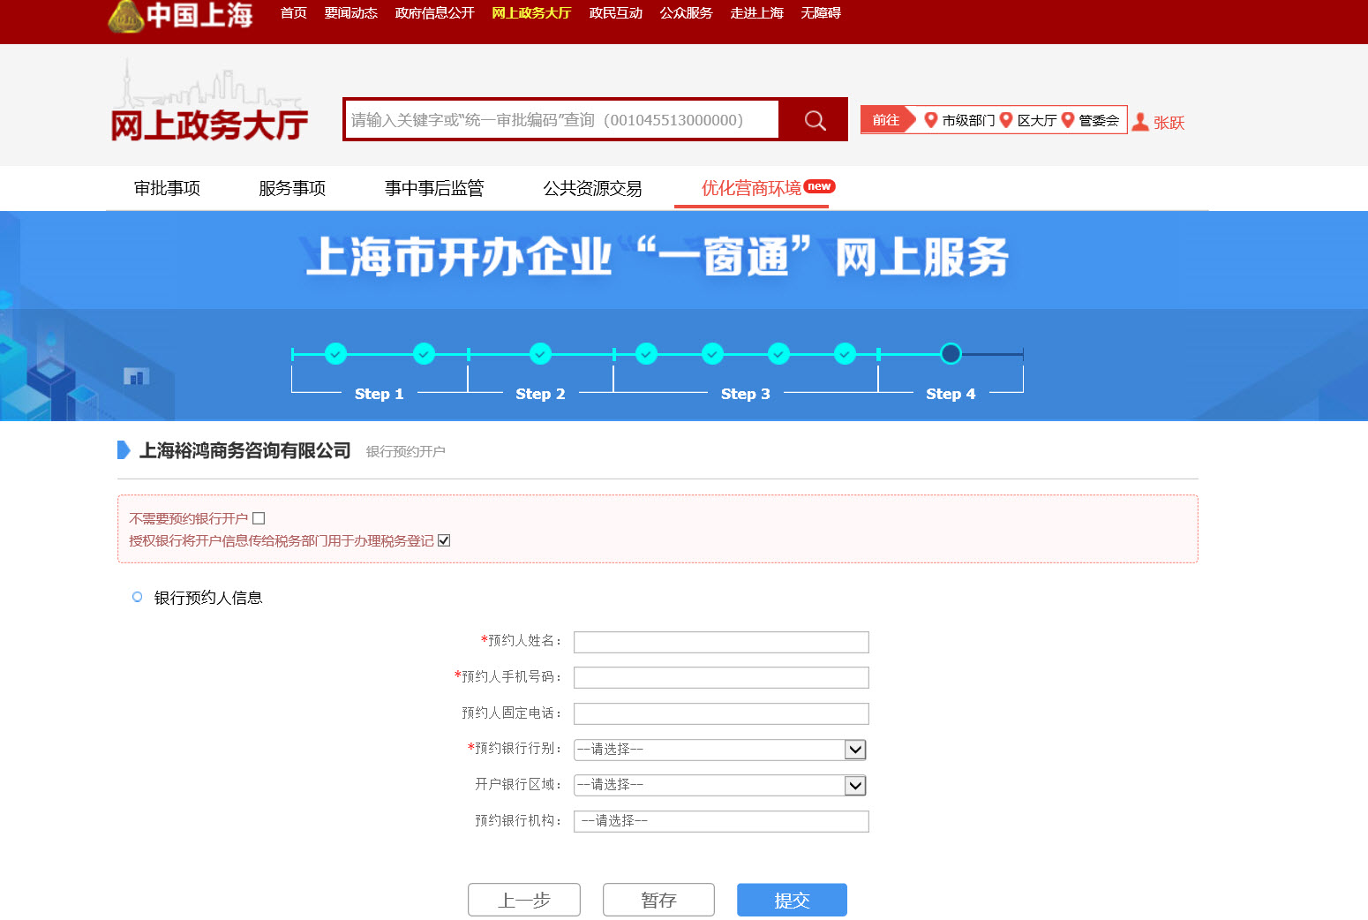
全部信息填报完后点击提交，系统会提示申请人申请案已经保存成功。业务将会尽快办理，同时提示申请人在办理进度跟踪中可以查详细的办事进度。申请人进入“办理进度跟踪”页面，可以查到其申报的每一个申请案在每个部门的办理状态。其中涉及业务办理的有：营业执照办理、公章刻制备案和涉税事项。优化服务的有：银行预约开户和社保用工自助办理，其中社保用工待企业有需求后自助办理。
